Arquitectura de Microservicios — Sistema EPS

1. Introducción
Este documento describe la arquitectura propuesta para el sistema de información de una EPS (Entidad Promotora de Salud), diseñada bajo un enfoque de microservicios. El objetivo de este enfoque es dividir las funcionalidades del sistema en servicios independientes, desplegables y escalables por separado, en lugar de construir una única aplicación monolítica.
Cada microservicio se encarga de un dominio de negocio específico (citas, pacientes, facturación), cuenta con su propia base de datos y se comunica con los demás a través de una API Gateway y un sistema de mensajería asíncrona.

2. Componentes de la arquitectura
2.1 Cliente Web / Aplicación Móvil
Es el punto de entrada para los usuarios del sistema: pacientes que agendan citas o consultan su historial, y personal administrativo de la EPS que gestiona la información. Todas las peticiones de estos clientes se dirigen hacia la API Gateway, nunca directamente a los microservicios.
2.2 API Gateway
Actúa como una puerta única de entrada al sistema. Recibe todas las solicitudes externas y las enruta hacia el microservicio correspondiente según el tipo de operación solicitada. También centraliza tareas transversales como el registro de peticiones (logging), el límite de solicitudes y la validación inicial de formato.
2.3 Servicio de Autenticación y Seguridad
Se encarga de validar la identidad de los usuarios (login) y de emitir los tokens de acceso (por ejemplo, JWT) que los demás microservicios usan para verificar que una solicitud está autorizada, sin necesidad de volver a pedir usuario y contraseña en cada servicio.
2.4 Microservicio de Citas
Gestiona la programación, modificación y cancelación de citas médicas. Expone operaciones para consultar disponibilidad de médicos, agendar una cita y notificar confirmaciones. Cuenta con su propia base de datos, independiente de los demás servicios.
2.5 Microservicio de Pacientes
Administra la información demográfica y clínica básica de los afiliados: datos personales, historia clínica resumida, EPS/afiliación y contacto. Es consultado por los demás microservicios (por ejemplo, Citas o Facturación) para validar la existencia de un paciente.
2.6 Microservicio de Facturación
Gestiona la generación de facturas y soportes de cobro asociados a los servicios prestados (consultas, procedimientos). Se integra con el microservicio de Citas para facturar automáticamente una vez una cita es atendida.
2.7 Bases de datos independientes
Cada microservicio administra su propia base de datos (principio de "database per service"), lo que evita el acoplamiento entre servicios y permite que cada equipo evolucione su modelo de datos sin afectar a los demás.
2.8 Broker de mensajería
Los microservicios publican y consumen eventos a través de un broker de mensajería (por ejemplo, RabbitMQ o Kafka). Esto permite una comunicación asíncrona: por ejemplo, cuando el microservicio de Citas marca una cita como "atendida", publica un evento que el microservicio de Facturación consume para generar la factura correspondiente, sin que ambos servicios dependan uno del otro en tiempo real.

3. Diagrama de la arquitectura
A continuación se presenta el diagrama general de la arquitectura de microservicios propuesta para el sistema de la EPS, mostrando los componentes descritos y el flujo de comunicación entre ellos.
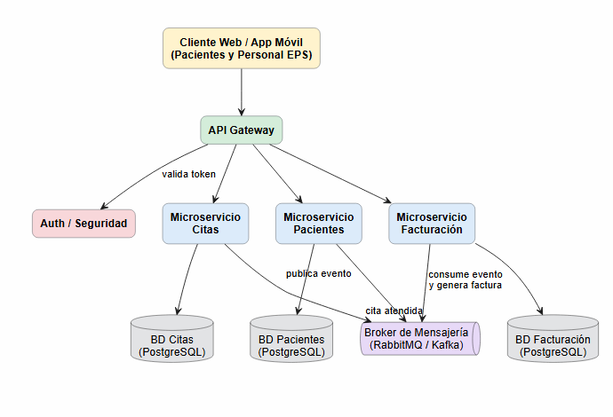

4. Flujo de comunicación
- El cliente (web o móvil) envía una solicitud a la API Gateway.
- La API Gateway valida el token de acceso con el servicio de Autenticación.
- La API Gateway enruta la solicitud al microservicio correspondiente (Citas, Pacientes o Facturación).
- Cada microservicio consulta o actualiza únicamente su propia base de datos.
- Cuando ocurre un evento relevante (ej. cita atendida), el microservicio publica un mensaje en el broker de mensajería.
- Otros microservicios interesados en ese evento lo consumen de forma asíncrona y ejecutan su propia lógica (ej. Facturación genera la factura).

5. Ventajas de este enfoque para la EPS
- Escalabilidad independiente: si el módulo de Citas recibe mucha carga, se puede escalar sin afectar Facturación o Pacientes.
- Despliegues independientes: un equipo puede actualizar el microservicio de Facturación sin detener el resto del sistema.
- Aislamiento de fallos: si un microservicio falla, los demás pueden seguir operando.
- Mantenibilidad: cada equipo de desarrollo puede enfocarse en un dominio de negocio específico.

